СИСТЕМА РАБОТЫ КЛАССНОГО РУКОВОДИТЕЛЯ.
(Из опыта работы)
Баюнова В.И.
выступление на МО
классных руководителей
МОУ СОШ № 24

Классный руководитель – ключевая фигура в воспитательной деятельности образовательного учреждения, он является организатором воспитательного процесса.
Основное назначение классного руководителя – создание условий для раскрытия потенциала талантов ребенка, для их максимального развития, для сохранения неповторимости личности каждого ученика, для нормального умственного, духовного и физического совершенствования. Вся воспитательная деятельность должна осуществляться по основным направлениям, результаты которых отвечают современным требованиям.
Деятельность классного руководителя в школе, как правило, ограничивается рамками классных мероприятий, проводимых в учебной половине дня и традиционных общешкольных мероприятий. В своей работе я пытаюсь расширить возможности воспитательного процесса, соединив деятельность классного руководителя с работой в системе дополнительного образования по разным направлениям:
- «здоровье»,
- «интеллект и нравственность»,
- «досуг».
Это позволяет проводить с классом воспитательные мероприятия, выходящие за рамки привычных.
Цель моей воспитательной работы: воспитание и развитие свободной, творческой, физически здоровой личности, обогащённой научными знаниями, готовой к созидательной трудовой деятельности и нравственному поведению.
Для эффективного управления образовательным процессом, для организации целенаправленной работы по формированию коллектива класса и развития личности ученика необходимо знание системы межличностных взаимоотношений в классе и положения в ней каждого ученика, так как эти взаимоотношения оказывают сильное влияние на поведение каждого школьника и деятельность класса в целом.
Помощником в решении этих вопросов для меня является прикладная подсистема «Социометрия» программного комплекса АСИОУ «Школа».
Применение социометрического метода для изучения межличностных отношений в ученической среде направлено на решение следующих задач:
- выработка обоснованных управленческих решений с учетом общей динамики состояния взаимоотношений обучающихся и их особенностей в классе;
- оперативное выявление конфликтных или негативных ситуаций в ученической среде, которые могут привести к развитию явлений социальной дезадаптации, что способствует планированию профилактических работ по предупреждению формирования асоциального поведения обучающихся;
С помощью социометрии я устанавливаю популярность – непопулярность отдельных учеников, изучаю типологию социального поведения в условиях коллективной деятельности, выявляю степень социально – психологической совместимости.
Так, к примеру, картина расположения на социометрической плоскости эллипс-сверток учеников моего класса позволяет выявить детей, которые:
- эмоционально принимают класс, и класс принимает их;
- «отверженные» (детей не принятых классом, но стремящихся быть принятыми) - общее отрицательное отношение класса к ученику в сочетании с высокой оценкой класса с его стороны, с большой степенью вероятности, может привести к постепенному нарастанию неприязни к окружающим, появлению чувства «выброшенности» из группы, разочарования в себе. Это может повлечь формирование агрессивного поведения со стороны индивида, вызывать на первый взгляд необъяснимые асоциальные поступки либо спровоцировать уход в себя, появление замкнутости;
- «негативисты» (учащиеся принятые классом, но сами они не принимают класс) - общее положительное отношение класса к индивиду в сочетании с его ярко выраженным отрицательным отношением к классу свидетельствует о высокой степени неудовлетворенности пребывания в этой среде, о нежелании иметь ничего общего с окружающими его одноклассниками;
- «агрессивные аутсайдеры» (учащиеся находятся в открытом антагонизме с классом: они не принимают класс, и класс не принимает их) - общее индифферентное отношение класса к ученику в сочетании с его ярко выраженным отрицательным отношением к классу может привести к тому, что он будет добиваться признания (даже отрицательного) любыми способами. Это, в свою очередь, с большой степенью вероятности, может привести к формированию асоциального поведения;
- безразличны к классу, и классу безразличны они.

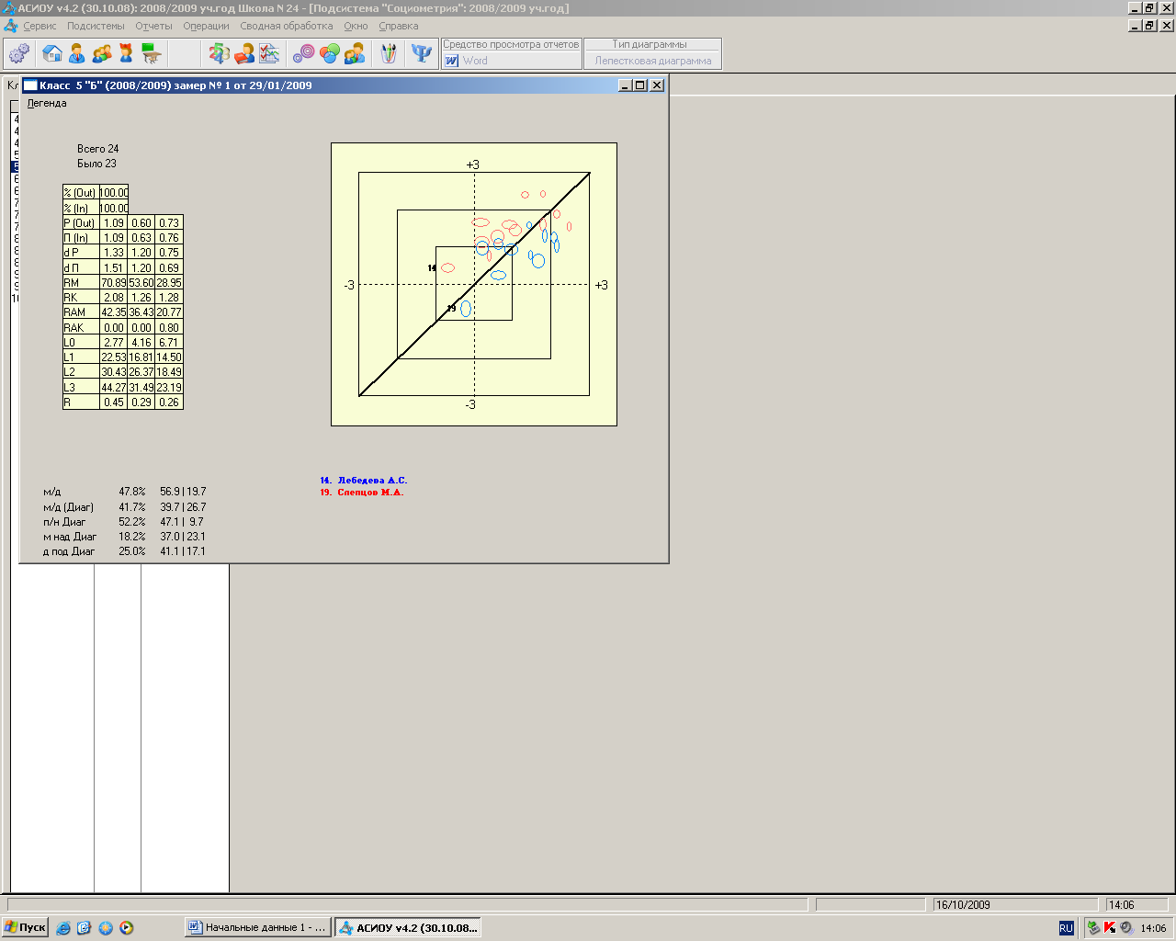
Совокупность эллипс – сверток класса

Ученица под №14 в списке моего класса - «негативист» она принята классом, но сама она не принимает класс, а учащийся под №19 находится в открытом антагонизме с классом: он не принимает класс и класс не принимает его («агрессивный аутсайдер»). Далее я планирую работу учитывая такую информацию, чтобы не упустить этих ребят из виду.

Признание (цветовая гистограмма)
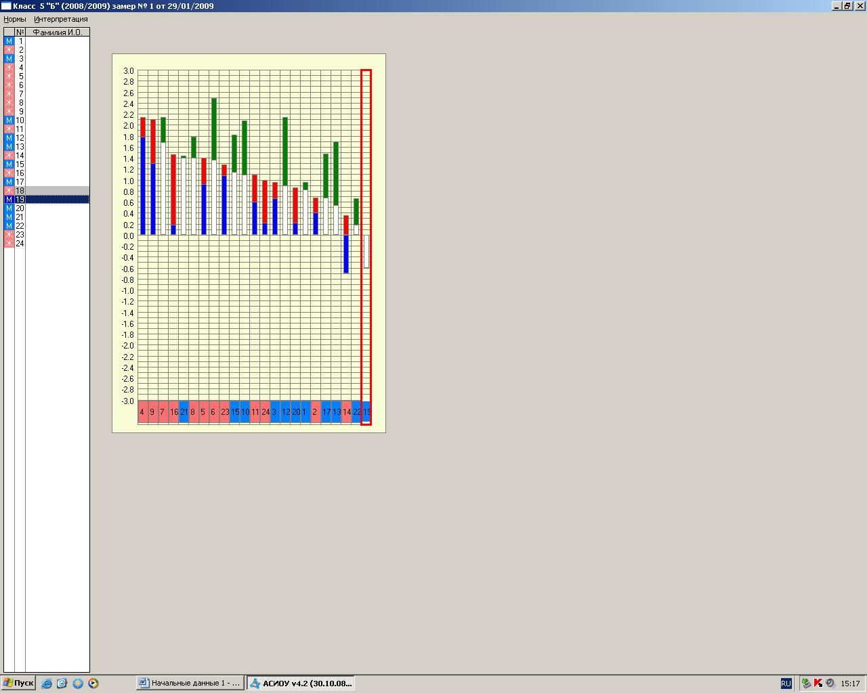
Анализ цветовой гистограммы дает представление о характере взаимодействия лидеров и аутсайдеров в классе. Учет средней высоты всего профиля говорит о сплоченности учеников класса. Такие результаты я получила на начало учебного года. Когда дети пришли после долгих каникул.

Обобщенный социометрический локус класса
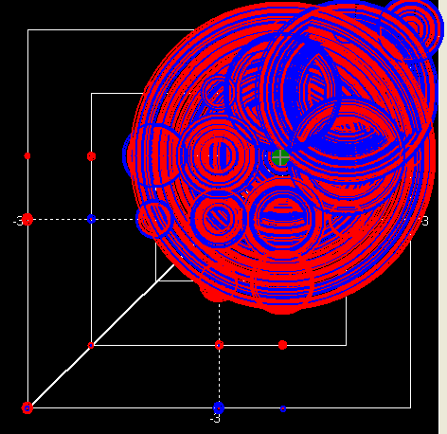
К концу года картина в классном коллективе изменилась.
Наличие большого круга в правом верхнем углу говорит о дружеской, приятельской атмосфере в классе. При сформированности общей установки в классе на учебу такая ситуация является безусловно благоприятной. Результат работы - 100 % успеваемость в классе. Для сплочения классного коллектива большую помощь оказал проектный метод. Ребята с удовольствием работали в группах над проектами: «В снежном царстве ледяном государстве», «Мы выбираем жизнь», «Наркотикам НЕТ!» и др.

При личностно-ориентированном подходе основной целью является не только оценка конечного результата, но также и выявление динамики развития ученика, уровня его достижений на определенных ступенях обучения. Поэтому в своей педагогической деятельности я использую «учебное портфолио», материалы которого содержат информацию, помогающую провести всестороннюю количественную и качественную оценку уровня обученности каждого ученика, наметить дальнейшие пути коррекции его обучения и воспитания.
В. А. Сухомлинский говорил: «Мастерство педагога заключается в умении увидеть одаренность ребенка, определить сферу применения его интеллектуальных и теоретических сил и поставить перед ним задачи, решая которые он преодолевал бы трудности, что способствовало бы дальнейшему развитию его способностей».
Особое внимание я уделяю взаимоотношениям в классном коллективе.
Ключевыми понятиями, характеризующими сущность нашего класса, являются: «добро» и «доброта», «коллектив», «доверие», «уважение», «творчество», «индивидуальность», «активность», «самостоятельность», «дружба», ответственность», «альтруизм». Очень важно, чтобы эти ценности составляли основу всей жизнедеятельности учебной группы и каждого его члена, проявлялись в общении и отношениях внутри классного коллектива и за его пределами.
Родители - это хорошие помощники в моей работе с классом. Основная работа с родителями - родительские собрания, практикумы, совместные мероприятия, походы, вечера.

Формы совместного взаимодействия «ученик – родители – учитель»

Родительские собрания
Беседы
Рейды
Анкетирование
Консультации
Совместные
мероприятия
Активный досуг
Мастер - классы
Родители Учитель

Ученик
Родительские собрания
Беседы
Рейды
Анкетирование
Консультации
Совместные
мероприятия
Активный досуг
Мастер - классы
Родители Учитель

Ученик
Самоуправление в классе
Уже на первом классном часе было принято решение о создании Звездного Экипажа, деятельность которого будет осуществляться на основе самоуправления, был выбран командир отряда и актив, распределены конкретные постоянные обязанности между учащимися.
Основные цели самоуправления в классе:
- организация эффективного функционирования классного отряда;
- содействие развитию и раскрытию личности каждого;
- формирование умения проявлять себя в различных видах творчества, вносить
вклад в деятельность классного коллектива.

Структура самоуправления классного экипажа

Лидер творческой группы

Командир экипажа

Главный редактор-оформитель

Совет лидеров
Общее собрание экипажа

Спорт-лидер

Лидер
Банка данных

В обязанности командира входит:
- организация класса при выполнении конкретных дел;
- информирование отряда о предстоящих делах в школе и в классе;
- представление интереса отряда в школьных органах самоуправления.
Кроме постоянных дел в экипаже для организации и проведения текущих разовых мероприятий образуются микрогруппы. Они объединяют детей на основе общих интересов и существующих между ними отношений. В каждой микрогруппе есть ответственный за выполнение ее функции. Не зависимо от того, на какой срок создана микрогруппа, ответственный обязательно отчитывается перед всем экипажем за выполненное поручение.
Каждому ученику предоставлена реальная возможность участвовать в самоуправлении.
Любое мероприятие готовится тщательно с последующим анализом. При этом присутствует ситуация успеха.
Я стремлюсь создавать условия для индивидуального самовыражения каждого ребенка и развития каждой личности, сохранения неповторимости и раскрытия его потенциальных способностей. А также особое внимание уделяю вовлечению детей в социальные проекты, работа в которых, начиная от момента распределения обязанностей до выхода на результат, способствует развитию детского самоуправления и направлена на сплоченность детского коллектива. В рамках социального проекта «В снежном царстве ледяном государстве» мои ребята в течение нескольких лет оказывали помощь детскому саду «Ладушки» в оформлении зимнего участка снежными и ледяными постройками; в акции «Все лучшее детям» - изготовили игрушки для малышей начальной школы. Участники школьных акций «АНТИСПИД – марафон», «Наркотикам НЕТ», «Красная ленточка», «Нет вредным привычкам»; создали мультимедийный проект «Я выбираю жизнь».

Воспитание здорового образа жизни является неотъемлемой частью моей воспитательной системы. Мои ребята участвуют в спортивных соревнованиях школьного, городского и регионального уровня.
Главным итогом моей работы являются воспитанники. Они как индикатор показывают, правильно ли строился процесс учебно-воспитательной работы. А время все расставляет на свои места. Совместная воспитательная деятельность позволила мне и ребятам раскрыться и приобрести достаточный багаж, необходимый для собственного развития и самореализации.
По мнению учителей школы, мои классы отличаются общей хорошей успеваемостью, организованностью, активностью, творчеством, увлеченностью спортом, хорошей адаптацией в социуме и общечеловеческими качествами. Это подтверждают и психологические исследования. Мои воспитанники являются победителями школьных и районных мероприятий различной направленности. Многие из них, продолжая обучение, успешны в своем профессиональном выборе, сохраняют активную жизненную позицию, остаются творческими людьми, активно занимаются спортом. Выпускники продолжают общение со мной, учителями и между собой, сохраняют чувство благодарности к своей школе.
Передо мной всегда стоят вопросы «чему учить?», «как воспитывать?», «какую технологию использовать?»
Ответы на эти вопросы ищу, исходя из своих возможностей, условий проведения учебно-воспитательной деятельности и, главное, особенностей и интересов воспитанников. Но, ни какие современнейшие воспитательные технологии не дадут положительных результатов, если нет уважительного отношения к детям и полной самоотдачи.
Класс хорош, если в нем хорошо каждому ребенку.

